GB/T 18426-XXXX《橡胶或塑料涂覆织物 低温弯曲试验》
编制说明（征求意见稿）

一、工作简况
根据国标委发[2019]40号文和全国橡标委涂覆制品分技术委员会2020年标准制修订任务的函（涂覆制品分会[2020]第1号）要求，由福州大学、沈阳橡胶研究设计院有限公司、南京曼可新材料有限公司等承担《橡胶或塑料涂覆织物 低温弯曲试验》国家标准修订任务（计划编号：20194361-T-606），该标准等同采用ISO 4675:2017《橡胶或塑料涂覆织物 低温弯曲试验》。
按照国家标准制修订的工作程序，接到任务后迅速成立了以福州大学为主的标准修订小组。首先参考GB/T 18426-2001《橡胶或塑料涂覆织物 低温弯曲试验》对国际标准ISO 4675:2017《橡胶或塑料涂覆织物 低温弯曲试验》进行先期翻译，然后收集ISO 4675:2017中引用的有关国际标准、国家标准和行业标准等相关资料，对标准条文进行分析、比较、修改，形成了本标准的初稿。
2020年6月，全国橡标委涂覆制品分技术委员会秘书处等有关专家对该标准的初稿进行了认真的审阅，从编写格式、标准内容、翻译ISO的准确性、文句通顺性等方面提出了诸多宝贵的意见和建议。项目组整理相关意见和建议后，形成了本标准的第二版初稿。
2020年7月至8月，根据标准规定的试验程序，开展了验证试验，获取了验证试验数据，验证了试验方法的可行性。通过验证试验工作后，最终形成了标准征求意见稿。
二、标准编制原则和标准主要内容的确定
1、标准主要内容和依据
本标准按照GB/T 1.1-2020《标准化工作导则 第1部分 标准化文件的结构和起草规则》要求起草。
本标准使用翻译法等同采用ISO 4675:2017《橡胶或塑料涂覆织物 低温弯曲试验》
本标准主要规定了橡胶或塑料涂覆织物低温弯曲试验的原理、仪器要求、试样数量和要求、调节环境要求、试验程序、损失判定方法、试验报告等内容。
2、与前一版的主要技术变化
①规范性引用文件版本更新或被代替
新标准对前一版中规范性引用文件进行版本更新或替代，用ISO 2231代替了HG/T 2867-1997，用ISO 2286-3代替了ISO 2286-3:1998。
②新增了第3章术语和定义
新标准中表述为：
“本文件没有列出术语和定义。
ISO和IEC用于标准化的术语数据库在下列网址维护：
—— ISO在线浏览平台：http://www.iso.org/obp
—— IEC Electropedia：http://www.electropedia.org/”
③修改了图1和图2及标注方式，修正了图2中试验装置弯曲架H部分的尺寸
新标准中
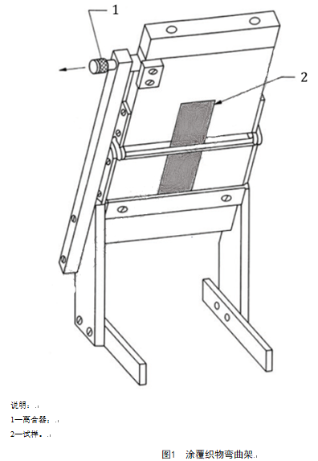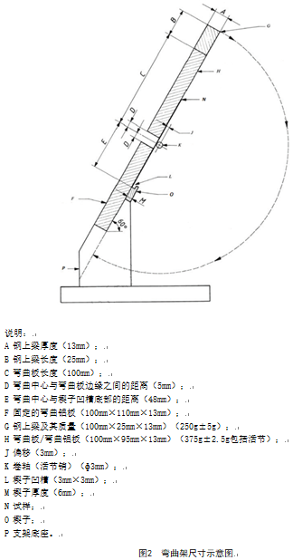
原标准中
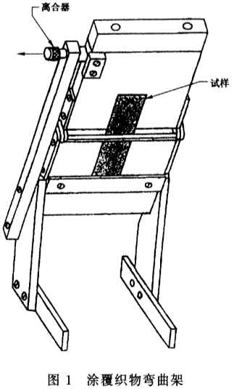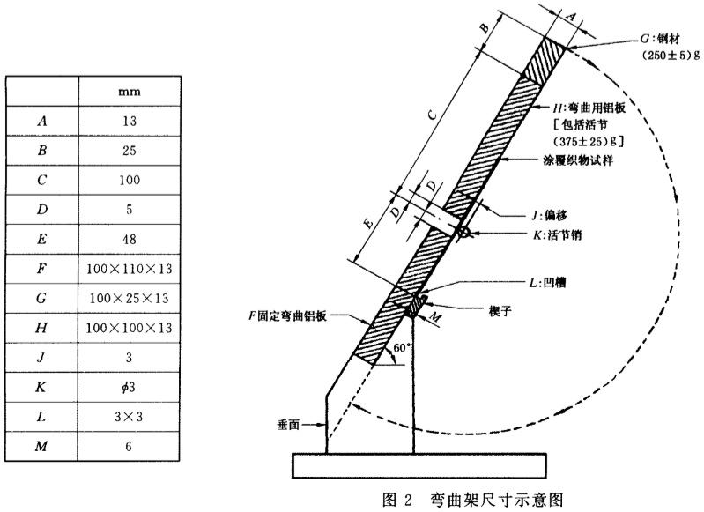
④修正了检查涂覆面裂纹情况的放大倍数
新标准中在9.4中表述为：所有试样作完试验之后，从低温箱中取出，并放大5倍检查每个试样涂覆面断裂或裂纹情况。检查时，用与试验弯曲方向相同的方向折叠试样180°。
原标准中表述为：所有试样作完试验之后，从低温箱中取出，并放大六倍检查其涂覆面断裂或裂纹情况，检查时，用与试验弯曲方向相同的方向折叠试样180°。
三、主要试验（或验证）情况分析
项目组随机选取一种涂覆织物，在有效宽度内，裁取25mm×100mm的试样，试样长度与涂覆织物径向平行，见图1（a）。在规定温度（-40℃）下保持4h，将试样放到弯曲架上，立即松开销钉，使弯曲板自由落下。试验后试样见图1（b）。所有试样作完试验之后，从低温箱中取出，并放大5倍检查每个试样涂覆面断裂或裂纹情况。检查时，用与试验弯曲方向相同的方向折叠试样180°。试验结果见表1。
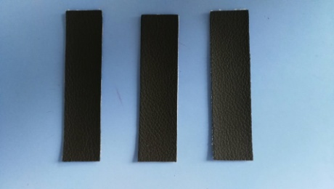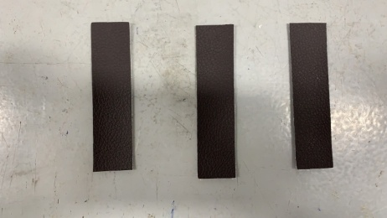
（a）试验前 （b）试验后
图1 涂覆织物低温弯曲试验前后样品
表1 涂覆织物低温弯曲试验结果
 | 试验温度 | 暴露时间 | 试验的表面
1 | -40℃ | 4h | 无裂纹
2 |  |  | 无裂纹
3 |  |  | 无裂纹
四、标准中如果涉及专利，应有明确的知识产权处置说明
无。
五、技术创新、产业推进、应用推广和预期达到的经济效益等情况
无
六、采用国际标准的程度
本标准使用翻译法等同采用ISO 4675:2017《橡胶或塑料涂覆织物 低温弯曲试验》。
七、与有关的现行法律、法规和强制性国家标准的关系
无。
八、重大分歧意见的处理经过和依据
本标准在制定过程中，无重大分歧意见。
九、标准性质的建议说明
建议本标准作为推荐性国家标准。
十、贯彻国家标准的要求和措施建议
无。
十一、废止现行有关标准的建议
代替GB/T 30314-2013。
十二、其他应予说明的事项
无。

国家标准修订工作组
2020年8月

